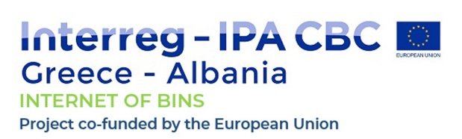

ΕΡΓΟ: «παροχη υπηρεσιων διοικησησ, διαχειρισησ της πραξησ internet of bins»

ΠΙΝΑΚΑΣ ΟΙΚΟΝΟΜΙΚΗΣ ΠΡΟΣΦΟΡΑΣ
Περιγραφή | Ποσότητα | Καθαρή Αξία (€) | Σύνολο (€)
1.2.2-1: 1^{η} Αναφορά Προόδου (Περίοδος 1/2019 – 6/2019) | 1
1.2.2-2: 2^{η} Αναφορά Προόδου (Περίοδος 7/2019 – 12/2019) | 1
1.2.2-3: 3^{η} Αναφορά Προόδου (Περίοδος 1/2020 – 3/2020), σχέδιο τελικής έκθεσης ολοκλήρωσης. | 1
1.2.3-1: Μια (1) Έκθεση Απολογιστικών Υπηρεσιών Αναδόχου για τη Συμμετοχή στη Συνάντηση Εργασίας στην Ελλάδα | 1
1.2.3-2: Μια (1) Έκθεση Απολογιστικών Υπηρεσιών Αναδόχου για τη Συμμετοχή στη Συνάντηση Εργασίας στην Αλβανία (1^{η}) | 1
1.2.3-3: Μια (1) Έκθεση Απολογιστικών Υπηρεσιών Αναδόχου για τη Συμμετοχή στη Συνάντηση Εργασίας στην Αλβανία (2^{η}) | 1
2.2.4-1: Μεταφρασμένο Υλικό Ιστοσελίδας (1^{ο} Πακέτο) | 1
2.2.4-2: Μεταφρασμένο Υλικό Ιστοσελίδας (2^{ο} Πακέτο) | 1
2.2.4-3: Μεταφρασμένο Υλικό Ιστοσελίδας (3^{ο} Πακέτο) | 1
3.2.1-1: Πλάνο Δράσης | 1
3.2.1-2: Απολογιστική Αναφορά Υποστήριξης κατά τη Προ-διαγωνιστική Διαδικασία | 1
5.2.3-1: Μια (1) Έκθεση Απολογιστικών Υπηρεσιών Υποστήριξης στο Θεματικό Workshop στην Αλβανία | 1
ΣΥΝΟΛΙΚΟ ΚΟΣΤΟΣ:
ΦΠΑ 24%:
ΓΕΝΙΚΟ ΣΥΝΟΛΟ:

--------------------------------
[Σφραγίδα – Υπογραφή Προσφέροντος]

